Учреждение образования

«БЕЛОРУССКИЙ ГОСУДАРСТВЕННЫЙ ТЕХНОЛОГИЧЕСКИЙ УНИВЕРСИТЕТ»

Разработка и анализ требований

Лабораторная работа № 7

Студент: Жамойдо А. И.

ФИТ 2 курс 10 группа

Преподаватель: Ромыш А. С.

Минск 2025

Проблема: **"Не успеваю сделать курсовую работу"**.

**Задание 1. Выявление рисков**

**1. Диаграмма Исикавы**

**Проблема:** не успеваю сделать курсовую  
**Основные категории причин:**

* Человек (личные причины)
* Процессы (организация работы)
* Материалы (ресурсы и информация)
* Техника (оборудование и ПО)
* Внешняя среда (обстоятельства)

**Диаграмма «рыбьи кости»:**

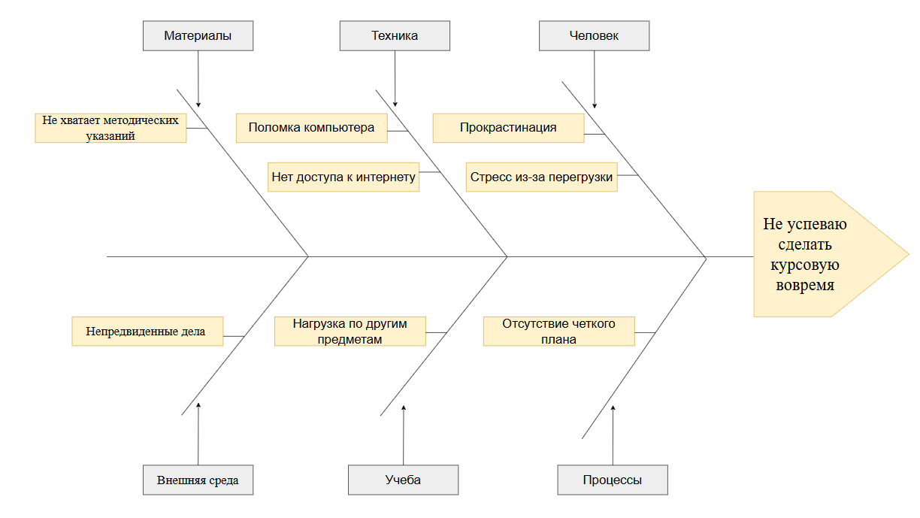

**2. Выявленные риски:**

* Прокрастинация
* Стресс из-за перегрузки
* Поломка компьютера
* Не хватает методических указаний
* Нагрузка по другим предметам
* Отсутствие четкого плана
* Нет доступа к интернету
* Непредвиденные дела

**Задание 2. Оценка рисков**

Устная оценка вероятности и последствий:

| **Риск** | **Вероятность (1–5)** | **Последствия (1–5)** | **Важность (приблизительно)** |
| --- | --- | --- | --- |
| Прокрастинация | 4 | 5 | 20 |
| Стресс из-за перегрузки | 3 | 4 | 12 |
| Поломка компьютера | 3 | 5 | 15 |
| Не хватает методических указаний | 2 | 3 | 6 |
| Нагрузка по другим предметам | 5 | 4 | 20 |
| Отсутствие четкого плана | 4 | 5 | 20 |
| Нет доступа к интернету | 2 | 3 | 6 |
| Непредвиденные дела | 2 | 3 | 6 |

**Вывод: наиболее важные риски:**

1. Прокрастинация
2. Отсутствие четкого плана

**Задание 3. Стратегии работы с рисками**

**1. Риск: Прокрастинация**

Возможные стратегии:

* **Снижение риска:** использовать тайм-менеджмент (to-do лист).
* **Уклонение от риска:** исключить отвлекающие факторы (отключить соцсети, уведомления).
* **Принятие риска:** смириться, что иногда будет откладывание, но заложить больше времени в план.
* **Передача:** нанять репетитора или консультанта, который будет контролировать процесс.

**Выбор:** снижение риска + уклонение  
Самый выполнимый вариант — создать рабочее пространство и расписание.

**2. Риск: Отсутствие четкого плана**

Возможные стратегии:

* **Снижение риска:** составить план работы по этапам, установить внутренние дедлайны.
* **Уклонение от риска:** проконсультироваться с преподавателем.
* **Принятие риска:** надеяться на вдохновение и действовать по ситуации.
* **Передача:** попросить кого-то составить план.

**Выбор:** снижение риска  
Самый реалистичный — использовать планировщик и ежедневно отслеживать прогресс.